**Необычные памятники Саратова**

Содержание

Введение………………………………………………………………………………………...3

Основная часть……………………………………………………………………………......4-7

Выводы и рекомендации…………………………………………………………………….....9

Заключение……………………………………………………………………………………...9

Используемая литература и интернет-источники…………………………………………….................................................................10

**Введение**

В Саратове много памятников, бюстов, постаментов и скульптурных сооружений, которые хранят память о тех или иных событиях и людях. В последнее время появилось много необычных памятников, которые, привлекают своей оригинальностью, являются объектами внимания туристов, служат местами встреч. Памятники и городская скульптура – это не только архитектурные сооружения со своей композиционной особенностью, но это, прежде всего, история. Они — символ того, что мы оставляем в наследство своим будущим потомкам.

**Проблема:** многие жители Саратова и пригорода очень плохо знают достопримечательности нашего города, которые являются визитной карточкой Саратова.

**Актуальность.** Готовы ли вы увидеть родной город по-новому? Ещё вчера мы с удивлением наблюдали за появлением удивительных памятников в мире , а сегодня изумляемся необычным памятникам, появившимся в различных уголках Саратова.

**Наш проект рассказывает** о необычных памятниках Саратова. Тех, чей внешний вид, история или местоположение делают город непохожим на другие.

**Цель проекта** — создание туристического маршрута по местам необычных памятников Саратова для формирования чувств патриотизма, гордости и уважение к истории своего города и к его достопримечательностям.

**Задачи проекта:**

- изучить литературу по теме проекта,

- подобрать информацию,

- составить группы памятников,

- подготовить презентацию,

- разработать туристический маршрут

**Путешествие по памятникам Саратова**

Отправляемся в увлекательное путешествие по уголкам Саратова.

Въезжая в Саратов, мы попадаем в Заводской район.

**Первая наша остановка** будет у памятника Людоеду, расположенному на улице Чернышевского. В Саратове увековечили забавного героя из детских сказок – Робин Бобин Барабека. В нашей стране он более известен из стихотворений «Робин Бобин» Самуила Маршака и «Барабек» Корнея Чуковского. Эту скульптуру разработал местный архитектор Борис Николаевич Донецкий. Скульптура Робина Бобина появилась на улице Чернышевского много лет назад. Прожорливый толстяк приглашал всех в большой одноименный гастроном и кафе. Магазин давно закрыт, многие и не помнят о нем, а вот Робина замечают многие. Время идет, но Робин Бобин так же устремляет взгляд в сторону Волги и любезно встречает гостей города, узнавших из каких-либо источников о городской достопримечательности.

Затем мы отправляемся в Октябрьский район где у нас будет несколько остановок.

**Остановка** у памятника городовому

Памятник городовому открыт 12 июня 2015 года. Прототипом его стал частный пристав Василий Васильевич Гришин, который в девятнадцатом веке сам сделал проект и на личные сбережения построил первый в городе водопровод. Автором Сергеем Кириным памятник выполнен методом художественной ковки.

**Третья остановка будет на Набережной** у памятника влюбленным

Памятник влюблённым в Саратове – это современная скульптура, расположенная на берегу реки Волги, поблизости с ротондой. Его открытие предшествовало празднованию 410-летия города Саратова, событию, состоявшемся в 2000 году. Необычная скульптура представляет собой два лица, друг на друга смотрящих, и выполнена композиция из листового железа. Памятник установили на высокой колонне. Примечательная деталь этой достопримечательности в самих персонажах, половую принадлежность которых явно сложно определить.

Памятник вскоре приобрел популярность среди местной молодёжи. Они придумали традицию оставлять на нем различные любовные надписи и вязать ленточки, игрушки «на счастье» и колокольчики. На свадебных торжествах, посещение памятника уже давно вошло в обязательную программу фотографий и прогулок молодожёнов. Сегодня множество гостей города посещает это место и любуется скульптурной композицией.

Также в народе появилась классическая легенда, наверняка вымышленная, гласящая о том, что на этом месте некогда была утоплена девушка, ожидавшая своего погибшего возлюбленного из плавания.

**Четвертая наша остановка будет у памятника одноклассникам**

Это современный памятник города Саратова, поставленный в честь одноклассников, находитсясегодня в парке. Торжественная процедура открытия состоялась в 2010 году, будучиприуроченной к празднованию в городских школах Саратова Последнего звонка. Композиция,автором которой стал В. А. Пальмин – член Союза художников РФ, изображает бронзовоеизваяние двух сидящих за одной школьной детей – мальчика с девочкой.

Идея изваяния такого памятника изначально выдвигалась на обсуждениев администрации Саратова, которая объявила в то время конкурс на получение лучшего проекта. Спонсором создания памятника выступило банковское учреждение «Экспресс-Волга». Церемонию открытия памятника почтили личным присутствием представители местных правительственных ведомств, а также желающие ветераны и, конечно же,выпускники.

Популярность памятнику прибавила известность проекта в социальной сети – одноименного веб-сайта, из-за чего достопримечательность быстро стала популярнымместом для собраний обычных выпускников различных учебных заведений.

Необычные памятники есть и во Фрунзенском районе

**На проспекте Кирова распологается пятая остановка у памятника «Саратовской гармошке»**

Бронзовый памятник гармошке – работа известного скульптора Владимира Пальмина, котораяизображает веселого музыканта, сидящего на городской скамейке, в сапогах, картузе и рубахе, **с** улыбкой наигрывающего переборы на красивой гармошке с колокольцами. Ко всему прочему,памятник также является «музыкальным» – дважды в день он наигрывает песни.

Открытие в 2009 году этой скульптуры было приурочено празднованию Днягорода Саратова. Спонсором стало банковское учреждение «Экспресс-Волга». Саратовской гармони, являющейся одним из символов города Саратова, ужеболее ста лет. На церемонии открытия выступали известные гармонисты и коллективыСаратова. Скульптура не просто увековечила память забытого производстваинструмента, но наоборот стала первым шагом на пути к возрождению гармошки.

Памятник знаменитой гармошке установлен в центре города Саратова, прямо передкинотеатром «Пионер», как напоминание о том, что саратовские гармони – все большаяредкостью, которая может вовсе стать забытой историей в недалеком будущем. Для этого,веселый гармонист наигрывает свои мотивы, заинтересовывая все больше людей

**Чуть дальше расположен памятник Холостому парню из произведения «Огней так много золотых»**

Скульптура известной музыкальной теме «Огней так много золотых» в Саратове – этосовременный памятник в центре города, ставшая символом этого города. Установлена скульптурапо проспекту Кирова.

Открытие данной композиции произошло в августе 2009 года. Спонсирование событиюбыло обеспечено компанией «Мегафон», которая праздновала десятилетие своейдеятельности. Бронзовая скульптура изображает юношу, ожидающего с цветамивозлюбленную девушку. Памятник символизирует всех холостых парней, которыхвоспевала песня, ставшая неофициальным саратовским гимном. Часы на фонарномстолбе, под которым стоит парень, всегда показывают точное время, играя каждые 15минут мотив песни.

Автор скульптуры – Николай Бунин. Старожилы восприняли появление такого памятникскептически, поскольку привыкли, что скульптуры ваяют в честь важных личностей илисобытий, однако он популярен у молодежи. Сегодня посещение проспекта Кироваявляется гвоздем в туристической программе. Сфотографироваться с бронзовым женихомвскоре стало традицией у девушек.

Завершающий нашей стадией нашего путешествия будет Волжский район

**В этом районе распологается седьмая остановка у памятника Сердце губернии**

В августе 2000-го года памятник с названием «Сердце губернии» появился во дворе саратовскогообластного правительства, хотя его практически сразу окрестили «ИнфарктомМиокарда». Монументальная скульптура отличается своей концептуальностью: на постаментевозвысилась фигура, напоминающая своими очертаниями человеческое сердце с несколькимиотверстиями. Такая псевдоабстракция, с мотивами явно навеянными работами гениальногоВадима Сидура, весьма контрастирует с окружающей обстановкой. Памятник добавляет главнойплощади Саратова эклектики, соединившей в себе несоединимое.

Создатели скульптуры – братья Щербаковы Сергей и Андрей. Как утверждают самиавторы, идея «Сердца» появилась еще в 1999 году. Изначально братья создали проект,даже не планируя выносить это детище на обозрение широкой общественности. Но послетого, как браться встретились с губернатором, их мнение изменилось. Главой регионапроект был одобрен и на его создание были выделены деньги. По утверждению творцов,памятник олицетворяет человеческое сердце, которое сливается с мотором, изображаядвижущую силу губернии. Фигуру вылили из бронзы в стиле «современной пластики»,весьма редком для России. Монумент был отлит в Москве

**Далее мы сделаем остановку у памятника первой учительнице**

Еще недавно этот памятник являлся частью композиции монумента Александру II, в товремя учительница вместе со школьницей сидели у ног царя недалеко от фонтана вблизипарка «Липки». Памятник символизировал образование народа. Однако, в 1918 годуслучилась рокировка: на пьедестале оказался бюст Николая Чернышевского. Современем, памятник с подростком и учительницей изучающими книгу было решено установить водворе университета города СГУ, где он простоял до 50-х годов минувшего века. Сейчаспамятник находится в Сквере первой учительницы, при этом памятник является первымпамятником первой российской учительницы.

**Заключительная девятая остановка будет у памятника студенту**

Автором этого памятника, второе название которого звучит как «Последняя ночь передэкзаменом», являются Сергей и Андрей Щербаковы. Этот памятник студенту, сидящемуна стопке учебников, был установлен в 2001 году. По задумке его создателей, памятникдолжен быть символом прекрасной студенческой поры и мудрости. Сначала этотпамятник из бронзы был золотистым, однако со временем приобрел зеленый оттенок.Среди всех студентов бытует мнение, что если потереть лоб или колено зеленогостудента, то потом сдать экзамены будет проще простого.

**Вывод**

Сейчас мы рассказали вам о необычных памятниках Саратова. Ихвнешний вид, история или местоположение делают город непохожим на другие. Мы создали туристический маршрут по местам необычных памятниковСаратова, который будет наверняка интересен жителям Саратова и гостям нашего города. Мы хотим чтобы саратовцы формировали в себе чувства патриотизма, гордости иуважение к истории своего города и к его достопримечательностям.

**Рекомендации**

В Саратове много памятников на которые стоит обратить внимание. Некоторые даже не знают что в их родном городе есть такое большое количество прекрасных памятников. Мы вам рекомендуем в ваши выходные дни, каникулы, выбраться на прогулку по нашему намеченному маршруту и приобщиться к прекрасному.

**Заключение**

Изученные материалы подтвердили нашу гипотезу о том, что памятники

и монументы – это хранители истории.

Необычных памятников на Земле огромное множество и каждый из них

несет в себе удивительную историю создания.

Ничто так не украшает человека, как искренняя и добрая улыбка.

И ничто так не украшает город, как чистые ухоженные улицы, красивая

архитектура и необычные монументы.

Работая над проектом, я убедился, что в нашем городе памятники есть практически

на любую тематику. Глядя на памятники, человек должен задуматься о своих поступках, о смысле жизни, а самое главное - помнить и чтить свою историю…

Я считаю, что мой туристический проект может принести пользу для развития туризма в нашем городе, так как содержит готовый разработанный маршрут, который будет интересен жителям и гостям нашего города и планирую поделиться своей идеей с ведущими туристическими агенствами Саратова. А Вас приглашаю совершить путешествие по необычным памятникам Саратова в ближайшие выходные.

**Список источников**

<http://www.2do2go.ru/sar/city/gidy/1208/neobychnye-pamyatniki-saratova>

<http://www.2do2go.ru/sar/places/31962/pamyatnik-lyudoedu>

<http://wikimapia.org/33187978/ru/Памятник-городовому>

Приложение

Приложение 1

Карта туристического маршрута

Приложение 2

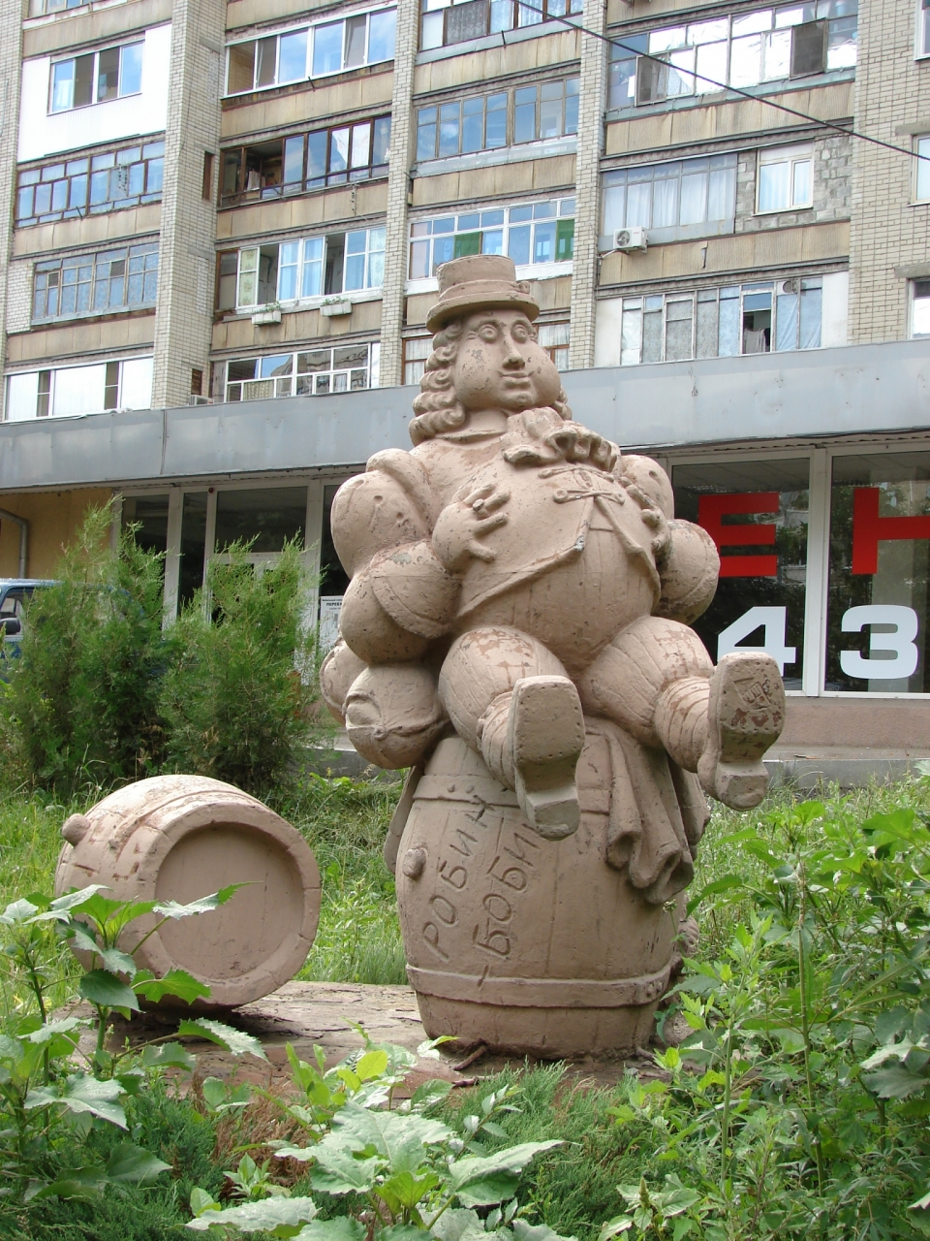**Первая остановка**. Памятник Робину Бобину

Приложение 3

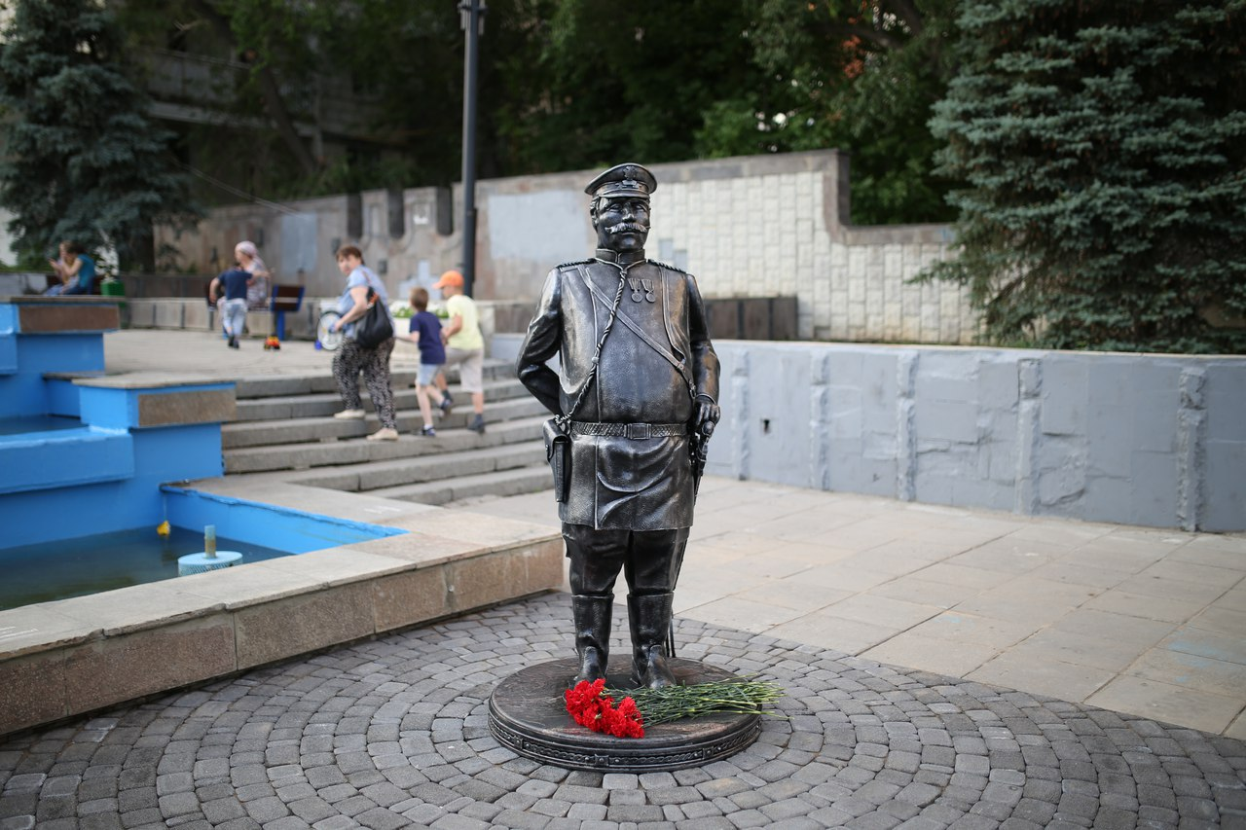**Вторая остановка.** Памятник городовому